TWG-767A电工实训考核装置(铁柜式)
TWG-767A电工实训考核装置(铁柜式)是按照劳动和社会保障部颁发的“工人等级标准”和“职业技能鉴定”规范要求而 设计的，它是集理论培训、实际操作和考核鉴定为一体的多功能设备。装置采用标准配电柜，充分利用该柜双面空间，分别提供两块网孔板和两个元器件标准安装导 轨，实训元器件可以随意安装，学生通过布线槽布线，构建各种控制系统，实训特点明显。可以完成《工厂电气控制》、《电机拖动》、《仪表照明电路》等科目的操作实训，并可满足维修电工的初、中、高级技能实训考核内容要求。
电工实训考核装置是按照劳动社会保障部颁发的“工人技术等级标准”和“职业技能鉴定规范”的内容要求，根据初级电工培训考核的实际情况而设计的新一代集培训学习、理论验证、实际操作能力、考核鉴定于一体的多功能柜式设备。整台设备以标准的电气控制柜为主柜，利用柜体的双面空间，布置电器 及配套实验器材，能完成初级电工考核鉴定中的电力拖动控制与照明电路的实操项目，该电工、电拖实训考核装置坚持理论联系实际的原则，突出技能训练，注重针对性、实用性、科学性，经全国多家职业技能训练中心、职校、技校使用证明，该柜体设计合理、实操方便，占地面积少。为延长电器的使用寿命，各电器的接点都与接线端子相连，再让学生在接线端子上接线，连接电机、电器来完成各项控制实验，有效降低材料消耗，延长使用寿命。该套设备适用于各劳动职业技能鉴定部门，同时适应各大、中专、技校、职校初级电工、电拖专业教学与实训考核。
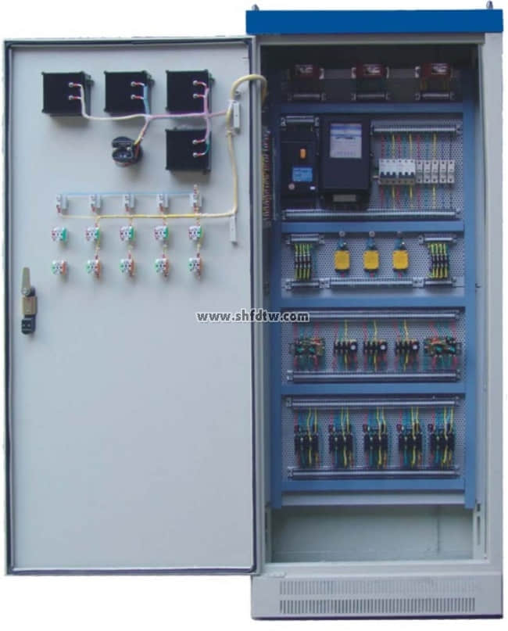
1、考核功能：设 备装有定时器及误操作报警记录仪，平时作为时钟使用，考核时可设定时间，在规定的时间内要求学生完成实验项目，具有设定实验时间定时报警、提前提醒后切断 电源的功能。同时还具有自动记录出由于接线或操作错误所造成漏电及过流、短路告警及电源通断的总次数。为学生实验技能的考核提供一个统一的标准。
2、安全性能：装 置设有电流型、电压型漏电保护装置保障人身安全，适用学生操作的特殊要求。同时还设有过流或短路保护装置，以保证设备的安全。设备由三相五线制电源输入， 电源由接触器通过起、停按钮进行控制，设有三相电压表指示。装有电流型漏电保护器，控制屏若有漏电现象，漏电流值超过一定值，即切断电源，还装有电压型漏 电保护器，对总电源输出及实验过程中的接线等若有漏电现象，即报警并使装置内的接触器跳闸，切断电源确保人身安全。还设有一套过流保护装置，输出短路或所 带负载太大，电流超过设定值，系统即告警并切断总电源确保设备安全。
3、合理结构：设备以标准的配电柜为主柜，利用柜体的双面空间，科学地布置电器及配套实验器材。该柜设计合理，实操方便，一柜多用，所有电器元件接点都已接到接线端子上，学生只需在接线端子上接线实验，延长了电器元件使用寿命、降低了材料损耗。
4、美观外形：装置布局合理，外形美观，面板示意图明确、直观。走线清晰整洁，减少了出故障的环节，提高可靠性。装置采用铁质双层亚光密纹喷塑结构；结构牢固美观。美观大方的产品外形，先进的结构和工艺。使人感觉赏心悦目。
结构及电器配置：
电工实训考核装置(铁柜式)按标准电气控制柜设计制造规格，充分利用双面位置，柜内装有完成各种照明电路所需的单相电度表、日光灯、单联开关、插座、感应开关、漏电开关等，以及电气控制所需要的多种低压电器，如漏电断路器、熔断器、电流互感器、交流接触器、时间继电器、热继电器、中间继电器、行程开关、按钮、信号灯、转换开关、电压表、电流表、功率表及电度表等，为了延长电器使用寿命，各电器的接点都与接线端子相连，再由接线端子与被控制电气连接。
主要技术参数：
1、输入电源：电压AC380V±5%，电流5A。
2、外形尺寸：700cm×550cm×1800cm
3、设备重量：230Kg
实验操作项目：
1、单相起动停止控制电路
2、异步电动机点动控制电路
3、异步电动机两地控制电路
4、异步电动机连锁正反转控制电路
5、双重连锁正反控制电路
6、自动顺序起动控制
7、手动顺序起动控制
8、异步电动机星、三角控制电路
9、异步电动机能耗控制电路
10、异步电动机反接制动控制电路
11、自动往返控制电路
12、正反转点动、起动控制电路
13、带有点动的自动往返控制电路
14、接触器控制星三角形控制台电路
15、异步电动机自锁控制电路
16、异步电动机单向点动、起动控制电路
17、位置开关作自动停止正反转起动控制电路
18、串电阻降压起动控制台电路
19、C620-1型车床控制电路
20、Y3150型滚齿机控制电路
21、电动葫芦电气控制电路
22、电流互感器与电流表配用接线电路
23、一台电流互感器用于单相回路的接线电路
24、二台电流互感器接成不安全星形接线电路
25、三台电流互感器接成星形接线电路
26、二台电流互感器差接接线电路
27、三台电流互感器接成三角形接线电路
28、万能转换开关和电压表测量三相电压接线电路
29、白炽灯控制电路
30、日光灯控制电路
31、触摸开关控制白炽灯电路
32、声控开关控制楼梯白炽灯电路
33、单相电动机控制电路
34、单向电度表直接安装电路
35、单向电度表间接安装电路
36、三相四线电度表电路控制系统
37、电压表、电流表安装电路
……自由设计项目
注：本装置配备2台三相异步电动机(180W)
产品组成：
1、实训柜
实训柜为铁质亚光密纹喷塑结构：采用冷轧钢板挤压成型，实训柜含有带脚刹的万向移动轮子四个。
2、柜门
（1）装有一只交流电压表、1只交流电流表、电压指示切换开关；控制柜的供电急停按钮和启停开关控制，通过电压指示切换开关可分别指示电网的UUV、UVW、UWU线电压值；装有交流电流表，用来监视负载大小。
（2）安全保护体系。
1）电网三相电源经漏电保护器、交流接触器，再经断路器输出到各实训用电。
2）设有漏电保护装置，动作电流30mA，对实训过程中的漏电能自动断开总电源。
3）设有过流保护装置，输出短路或负载太大，电流超过设定值，系统即切断总电源。
4）断电保护。
5）装置采用接地保护。
3、内部配置模块：
用走线槽把内部空间分隔为不同区域，布局合理，所有电气元件接线端子均已引到专用端子排上，学生从端子排上接线/布线，接近工业产际现场。
（1）交流电源
设有控制变压器一组，原边380V交流电源输入，变压器副边即可输出110V、36V、24V、12V、6.3V的交流电压。
（2）仪器仪表
提供交流电压表，测量范围为0～500V，精度2.5级。
提供交流电流表，测量范围为0～5A，精度2.5级。
4、网孔板：
该网孔板采用优质冷轧钢板加工，双表面亚光密纹喷塑结构，坚固耐用。
元器件明细表
序号 | 货物名称 | 规格型号 | 数量 | 序号 | 货物名称 | 规格型号 | 数量
1 | 指针电流表 | 62L6-A 5A | 3 | 25 | 日光灯座 |  | 1对
2 | 指针电压表 | 62L6-V 450V | 1 | 26 | 起辉器 | 30W | 1
3 | 电流互感器 | LMZJ1-0.5 30/5A | 3 | 27 | 起辉器座 |  | 1对
4 | 漏电断路器 | DZ15LE-40/490 | 1 | 28 | 镇流器 | 20W | 1
5 | 有功电能表 | DT862-2 | 1 | 29 | 卡口灯泡 | 25W .220V | 8
6 | 断路器 | DZ47LE-63 C16 3P | 2 | 30 | 卡口灯座 |  | 8
7 | 时间继电器 | JS7-4A 380V | 2 | 31 | 插板明装盒 | 86型 | 7
8 | 中间继电器 | ZJ7-44 380V | 2 | 32 | 触摸廷时开关 | 86型 | 2
9 | 交流接触器 | CJT-10 380V | 5 | 33 | 声光控开关 | 86型 | 1
10 | 热继电器 | JR36-20 3.6A | 3 | 34 | 一开插板 | 86型 | 1
11 | 行程开关 | LX19-121 | 3 | 35 | 二开插板 | 86型 | 1
12 | 万能转换开关 | LW5D-16YH3/3 | 1 | 36 | 2-2-3插板 | 86型 | 2
13 | 熔断器座 | RT14-20 | 7 | 37 | 排气扇电机 | 30W | 1
14 | 熔断器 | 3A | 7 | 38 | CBB | 1.2UF/250V | 1
15 | 电度表 | DD862-4 | 1 | 39 | 冷压插 | Φ3 .Φ4 | 若干
16 | 指示灯 | PBCY090 380V红 | 5 | 40 | 标示牌 | Φ22 | 15
17 | 按钮开关 | PBCY090红 | 5 | 41 | 绕线管 | Φ8 | 若干
18 | 按钮开关 | PBCY090绿 | 6 | 42 | 吸盘 |  | 若干
19 | 接线端子 | TD1503 | 12 | 43 | 压线槽 | 3030 | 若干
20 | 接线端子 | TD1504 | 8 | 44 | 三相异步电机 | 380V 180W | 2台
21 | 接线端子 | TD1505 | 1 | 45 | 实验说明书 |  | 1套
22 | 接线端子 | TD1510 | 11 | 46 | 其它配套设备 |  | 1套
23 | 接线端子 | TD1530 | 2 | 47 | 尖嘴钳 |  | 1把
24 | 接线端子 | TD1562 | 6 | 48 | 剥线钳 |  | 1把
25 | 漏电断路器 | DZ47LE-63 | 2 |  | 十字螺丝刀 |  | 1把
26 | 日光灯管 | 15W | 1 |  | 一字螺丝刀 |  | 1把

